Напиши, кто что может делать.
Вставь пропущенные названия животных, а также слова: run, dance, swim, fly, sing, jump, climb, swing. Замени название животного на “it” или “they".
Посмотри образец:
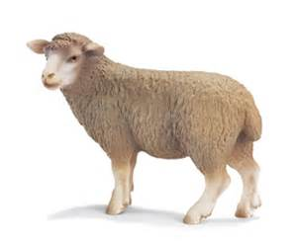 | A | sheep | can | run.
 |  | It | can’t | swim.
 |  | Can | a sheep | dance?
 | +/- | No, | it | can’t.

А теперь попробуй ты!
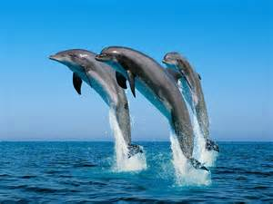 | A |  | can
 |  |  | can’t
 |  | Can |  | ?
 | +/-
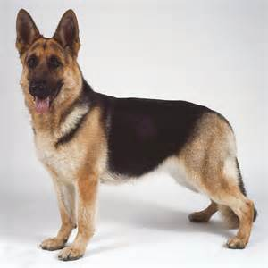 | A |  | can
 |  |  | can’t
 |  | Can |  | ?
 | +/-
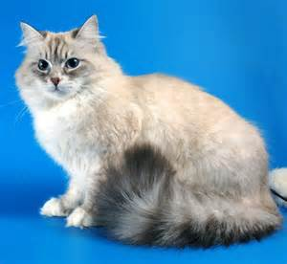 | A |  | can
 |  |  | can’t
 |  | Can |  | ?
 | +/-
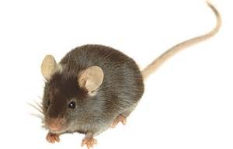 | A |  | can
 |  |  | can’t
 |  | Can |  | ?
 | +/-
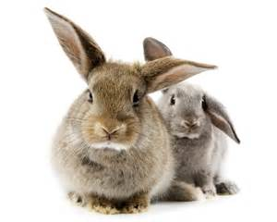 | A |  | can
 |  |  | can’t
 |  | Can |  | ?
 | +/-
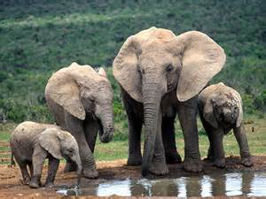 | A |  | can
 |  |  | can’t
 |  | Can |  | ?
 | +/-
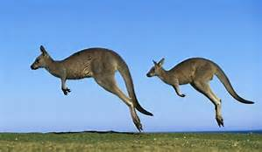 | A |  | can
 |  |  | can’t
 |  | Can |  | ?
 | +/-

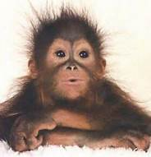 | A | monkey (………..) | can
 |  |  | can’t
 |  | Can |  | ?
 | +/-
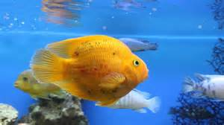 | A |  | can
 |  |  | can’t
 |  | Can |  | ?
 | +/-
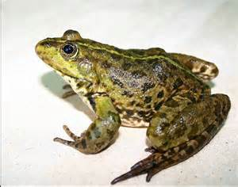 | A |  | can
 |  |  | can’t
 |  | Can |  | ?
 | +/-
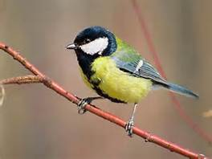 | A |  | can
 |  |  | can’t
 |  | Can |  | ?
 | +/-
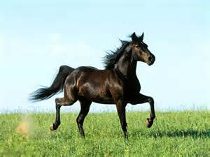 | A |  | can
 |  |  | can’t
 |  | Can |  | ?
 | +/-
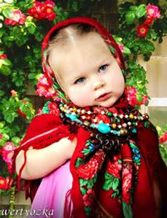 | A |  | can
 |  |  | can’t
 |  | Can |  | ?
 | +/-
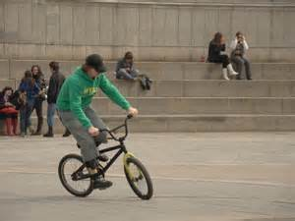 | A |  | can
 |  |  | can’t
 |  | Can |  | ?
 | +/-

Получилось? Молодец! А хочешь узнать названия других животных и выяснить, что умеют делать они?
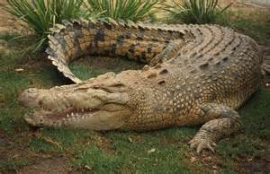 | A | crocodile | can
 |  |  | can’t
 |  | Can |  | ?
 | +/-
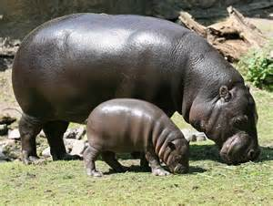 | A | hippo (potamus) | can
 |  |  | can’t
 |  | Can |  | ?
 | +/-
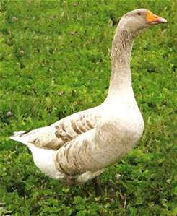 | A | goose | can
 |  |  | can’t
 |  | Can |  | ?
 | +/-

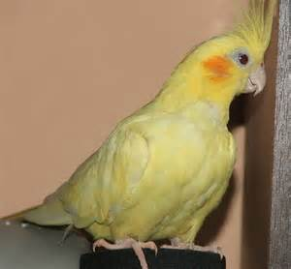 | A | parrot | can
 |  |  | can’t
 |  | Can |  | ?
 | +/-
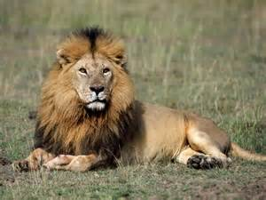 | A | lion | can
 |  |  | can’t
 |  | Can |  | ?
 | +/-
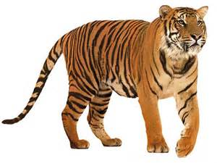 | A | tiger | can
 |  |  | can’t
 |  | Can |  | ?
 | +/-
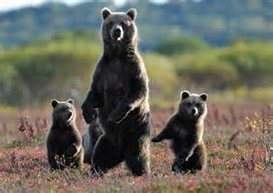 | A | bear | can
 |  |  | can’t
 |  | Can |  | ?
 | +/-
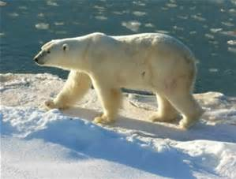 | A | polar bear | can
 |  |  | can’t
 |  | Can |  | ?
 | +/-
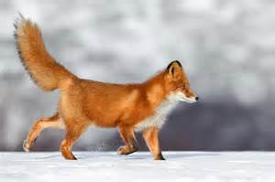 | A | fox | can
 |  |  | can’t
 |  | Can |  | ?
 | +/-
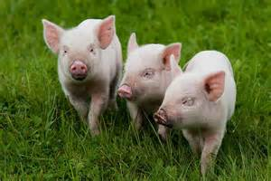 | A | pig | can
 |  |  | can’t
 |  | Can |  | ?
 | +/-
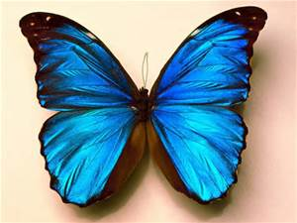 | A | butterfly | can
 |  |  | can’t
 |  | Can |  | ?
 | +/-
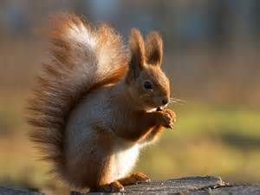 | A | squirrel | can
 |  |  | can’t
 |  | Can |  | ?
 | +/-
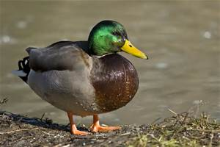 | A | duck | can
 |  |  | can’t
 |  | Can |  | ?
 | +/-
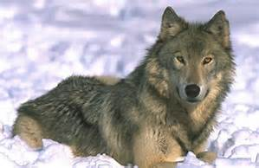 | A | wolf | can
 |  |  | can’t
 |  | Can |  | ?
 | +/-

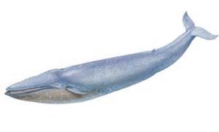 | A | whale | can
 |  |  | can’t
 |  | Can |  | ?
 | +/-
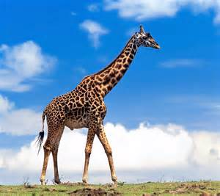 | A | giraffe | can
 |  |  | can’t
 |  | Can |  | ?
 | +/-
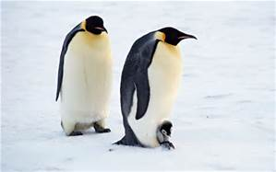 | A | penguin | can
 |  |  | can’t
 |  | Can |  |  | ?
 | +/-
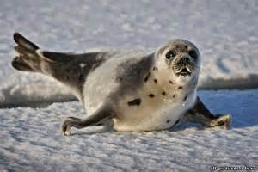 | A | seal | can
 |  |  | can’t
 |  | Can |  |  | ?
 | +/-
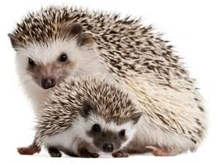 | A | hedhog | can
 |  |  | can’t
 |  | Can |  |  | ?
 | +/-
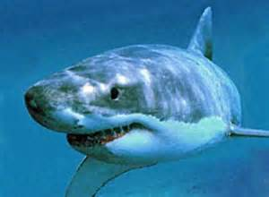 | A | shark | can
 |  |  | can’t
 |  | Can |  |  | ?
 | +/-
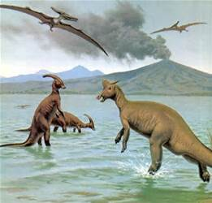 | A | dinosaur | can
 |  |  | can’t
 |  | Can |  |  | ?
 | +/-

А теперь нарисуй своё любимое животное и напиши, что оно умеет и не умеет делать.
 | A |  | can
 |  |  | can’t
 |  | Can |  | ?
 | +/-

